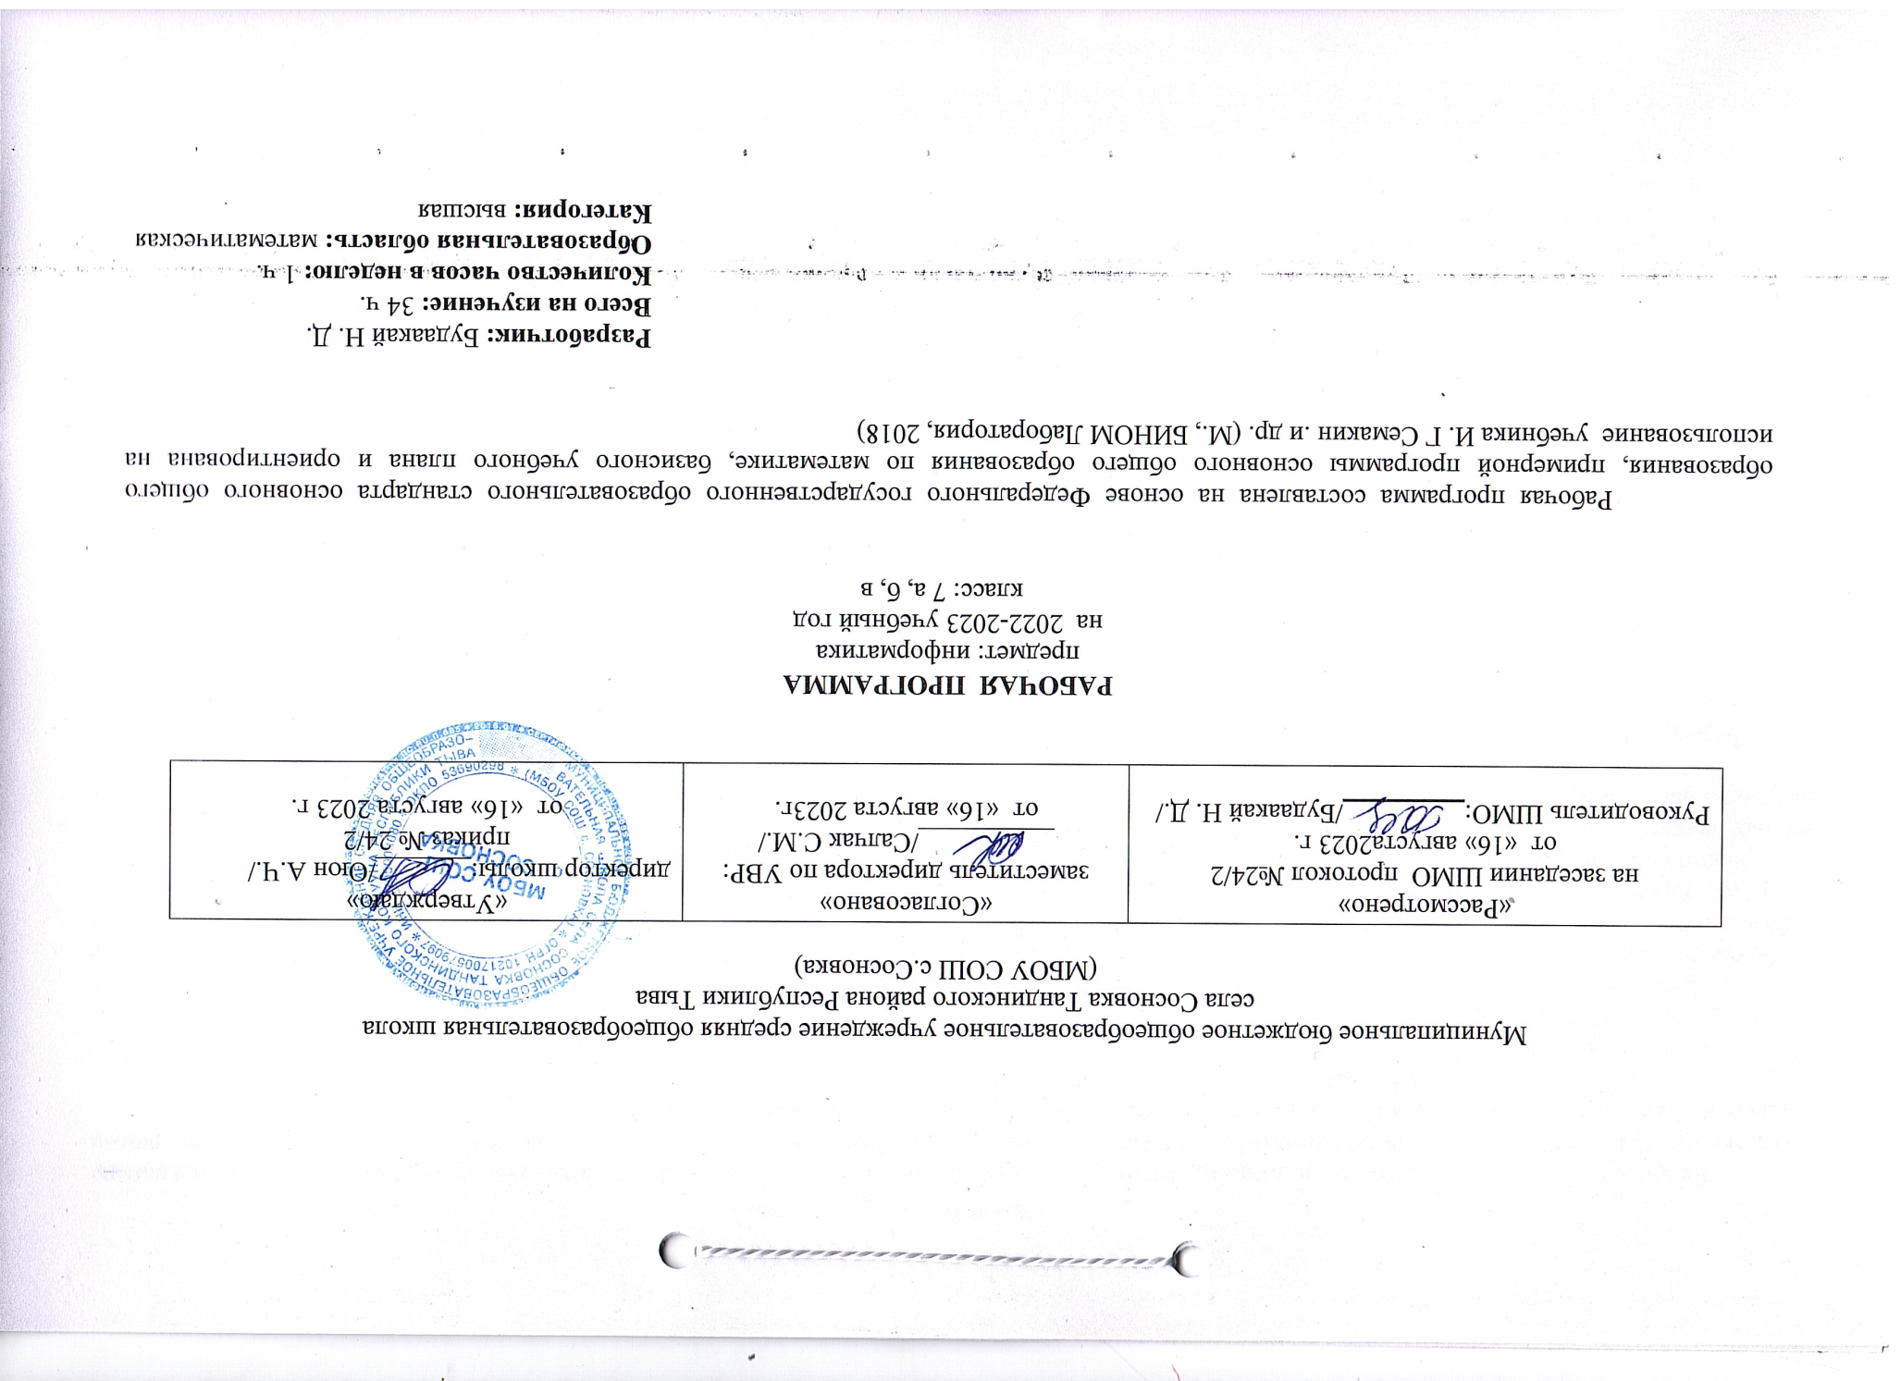

Пояснительная записка

Рабочая программа учебного курса по информатике для 7 класса разработана на основе ФГОС второго поколения, примерной программы основного общего образования по информатике (базовый уровень) и авторской программы И.Г. Семакина, М.С. Цветковой (ФГОС программа для основной школы 7-9 классы И.Г. Семакин, М.С.Цветкова Москва БИНОМ. Лаборатория знаний 2012).
Программа рассчитана на 34 часа (1 час в неделю), в том числе:
контрольные работы- 5
практические работы –17
Программа рассчитана на 34 учебных часа из расчета 1 час в неделю в соответствии с Федеральным базисным учебным планом для общеобразовательных учреждений, утвержденным приказом Министерства образования РФ от 09.03.2004 №1312 «Об утверждении федерального базисного учебного плана и примерных учебных планов для образовательных учреждений Российской Федерации, реализующих программы общего образования» и программы по информатике для общеобразовательных учреждений сроком на 1 учебный год.
Учебный план МБОУ СОШ с.Сосновка в 7 классе изучение предмета «Информатика и ИКТ» в объёме 34 часа в год, по 1 часу в неделю; 34 учебных недель. Данная рабочая программа разработана в соответствии с календарным учебным графиком школы на 2021-2022 учебный год и рассчитана на 34 часа.

Личностные результаты – это сформировавшаяся в образовательном процессе система ценностных отношений учащихся к себе, другим участникам образовательного процесса, самому образовательному процессу, объектам познания, результатам образовательной деятельности. Основными личностными результатами, формируемыми при изучении информатики в основной школе, являются:
- наличие представлений об информации как важнейшем стратегическом ресурсе развития личности, государства, общества;
- понимание роли информационных процессов в современном мире;
- владение первичными навыками анализа и критичной оценки получаемой информации;
- ответственное отношение к информации с учетом правовых и этических аспектов ее распространения;
- развитие чувства личной ответственности за качество окружающей информационной среды;
- способность увязать учебное содержание с собственным жизненным опытом, понять значимость подготовки в области информатики и ИКТ в условиях развития информационного общества;
- готовность к повышению своего образовательного уровня и продолжению обучения с использованием средств и методов информатики и ИКТ;
- способность и готовность к общению и сотрудничеству со сверстниками и взрослыми в процессе образовательной, общественно-полезной, учебно-исследовательской, творческой деятельности;
- способность и готовность к принятию ценностей здорового образа жизни за счет знания основных гигиенических, эргономических и технических условий безопасной эксплуатации средств ИКТ.
Метапредметные результаты – освоенные обучающимися на базе одного, нескольких или всех учебных предметов способы деятельности, применимые как в рамках образовательного процесса, так и в других жизненных ситуациях. Основными метапредметными результатами, формируемыми при изучении информатики в основной школе, являются:
- владение общепредметными понятиями «объект», «система», «модель», «алгоритм», «исполнитель» и др.;
- владение информационно-логическими умениями: определять понятия.
Предметные результаты включают в себя: освоенные обучающимися в ходе изучения учебного предмета умения специфические для данной предметной области, виды деятельности по получению нового знания в рамках учебного предмета, его преобразованию и применению в учебных, учебно-проектных и социально-проектных ситуациях, формирование научного типа мышления, научных представлений о ключевых теориях, типах и видах отношений, владение научной терминологией, ключевыми понятиями, методами и приемами.

2. СОДЕРЖАНИЕ УЧЕБНОГО ПРЕДМЕТА

Введение в предмет (1 час)
Предмет информатики. Роль информации в жизни людей. Содержание базового курса информатики.
Человек и информация. (5 часов)
Информация и ее виды. Восприятие информации человеком. Информационные процессы
Измерение информации. Единицы измерения информации.
Компьютер: устройство и программное обеспечение. (8 часов)
Начальные сведения об архитектуре компьютера. Принципы организации внутренней и внешней памяти компьютера. Двоичное представление данных в памяти компьютера. Организация информации на внешних носителях, файлы.Персональный компьютер. Основные устройства и характеристики. Правила техники безопасности и эргономики при работе за компьютером. Виды программного обеспечения (ПО). Системное ПО. Операционные системы. Основные функции ОС. Файловая структура внешней памяти. Объектно-ориентированный пользовательский интерфейс.
Текстовая информация и компьютер. (7 часов)
Тексты в компьютерной памяти: кодирование символов, текстовые файлы. Работа с внешними носителями и принтерами при сохранении и печати текстовых документов.
Текстовые редакторы и текстовые процессоры, назначение, возможности, принципы работы с ними. Интеллектуальные системы работы с текстом (распознавание текста, компьютерные словари и системы перевода)
Графическая информация и компьютер. (7 часов)
Компьютерная графика: области применения, технические средства. Принципы кодирования изображения; понятие о дискретизации изображения. Растровая и векторная графика.
Графические редакторы и методы работы с ними.
Мультимедиа и компьютерные презентации. (6 часов)
Что такое мультимедиа; области применения. Представление звука в памяти компьютера; понятие о дискретизации звука. Технические средства мультимедиа. Компьютерные презентации.

3. ТЕМАТИЧЕСКОЕ ПЛАНИРОВАНИЕ

№ п/п | Наименование раздела (темы), тема урока | Количество часов | Дата
№ п/п | Наименование раздела (темы), тема урока | Количество часов | План. | Факт.
 | Введение в предмет | 1
1 | Предмет информатики. Роль информации в жизни людей. Техника безопасности и правила поведения в компьютерном классе. Пр.1 | 1
 | Человек и информация | 5
2 | Информация и знания. Восприятие и представление информации человеком. Информационные процессы. | 1
3 | Измерение информации. Содержательный подход. | 1
4 | Измерение информации. Алфавитный подход. | 1
5 | Измерение информации. Решение задач | 1
6 | Контрольная работа №1 «Человек и информация». Защита творческих работ. | 1
 | Компьютер: устройство и программное обеспечение | 8
7 | Назначение и устройство компьютера. История развития вычислительной техники. | 1
8 | Начальные сведения об архитектуре компьютера. Основные устройства и характеристики. Пр. 2 | 1
9 | Принципы организации внутренней и внешней памяти компьютера. Двоичное представление данных в памяти компьютера. | 1
10 | Виды программного обеспечения (ПО). Системное ПО. Операционные системы. Основные функции ОС. | 1
11 | Объектно-ориентированный пользовательский интерфейс. Пр.3 | 1
12 | Организация информации на внешних носителях, файлы. Файловая структура внешней памяти. | 1
13 | Работа с файловой структурой ОС. Пр.4,5 | 1
14 | Контрольная работа №2 «Компьютер: устройство и ПО». Защита творческих работ. | 1
 | Текстовая информация и компьютер | 7
15 | Тексты в компьютерной памяти: кодирование символов, текстовые файлы. | 1
16 | Текстовые редакторы и текстовые процессоры, назначение, возможности, принципы работы с ними. | 1
17 | Основные приемы ввода и редактирования текста. Таблицы. Пр.6 | 1
18 | Интеллектуальные системы работы с текстом (распознавание текста, компьютерные словари и системы перевода). Пр.7, Пр.8 | 1
19 | Работа с внешними носителями и принтерами при сохранении и печати текстовых документов. Гипертекст. Пр.9 | 1
20 | Контрольная работа №3 «Текстовая информация и компьютер». Пр.10 | 1
21 | Анализ контрольной работы. Пр.10 | 1
 | Графическая информация и компьютер | 7
22 | Компьютерная графика: области применения, технические средства. Форматы графических файлов. | 1
23 | Принципы кодирования изображения; понятие о дискретизации изображения. Растровая и векторная графика. | 1
24 | Графические редакторы (растровый) и методы работы с ними. Цветовая гамма. Слои. Пр.11 | 1
25 | Графические редакторы (растровый) и методы работы с ними. 3D изображения. Пр.12 | 1
26 | Графические редакторы (векторный) и методы работы с ними. Чертеж. Пр.13 | 1
27 | Графические редакторы (векторный) и методы работы с ними. 3D модели. Пр.14 | 1
28 | Контрольная работа №4 «Графическая информация и компьютер». Пр.14 | 1
 | Мультимедиа и компьютерные презентации | 6
29 | Что такое мультимедиа; области применения. Технические средства мультимедиа. | 1
30 | Компьютерные презентации. Пр.15 | 1
31 | Представление звука в памяти компьютера; понятие о дискретизации звука. Пр.16 | 1
32 | Обработка видеофайлов с помощью компьютера. Пр.17 | 1
33 | Контрольная работа №5 «Мультимедиа и компьютерные презентации».Защита творческих работ. | 1
34 | Выравнивание: игра «Предмет информатики в жизни людей». | 1

Практическая работа №1 «Тренировка ввода текстовой и числовой информации с помощью клавиатурного тренажера».
Практическая работа №2 «Знакомство с комплектацией устройств персонального компьютера, со способами их подключений».
Практическая работа №3 «Знакомство с пользовательским интерфейсом операционной системы, справочная служба».
Практическая работа №4 «Работа с файловой системой ОС».
Практическая работа №5 «Проверка компьютера на вирусы».
Практическая работа №6 «Работа с таблицами, вставка в таблицы формул, рисунков».
Практическая работа №7 «Работа со шрифтами, приемы форматирования текста. Орфографическая проверка текста, поиск и замена, печать документа».
Практическая работа №8 «Работа с нумерованными и маркированными списками, шаблонами и стилями».
Практическая работа №9 «Вставка гиперссылок в текстовый документ».
Практическая работа №10 «Сканирование, перевод и распознавание текста».
Практическая работа №11«Создание и редактирование изображений в растровом редакторе Paint.Net с использованием цветовой гаммы и наложением слоев».
Практическая работа №12«Создание и редактирование 3d изображений в растровом редакторе Paint.Net. Смайлик».
Практическая работа №13 «Создание простейшего чертежа в векторном редакторе Компас».
Практическая работа №14 «Создание простейшей 3d модели в векторном редакторе Компас»
Практическая работа №15 «Создание интерактивной презентации «История развития ВТ».
Практическая работа №16 «Запись и редактирование звукового клипа».
Практическая работа №17 «Создание простейшего видеоклипа».

